PELATIHAN PEMBUATAN BATIK SHIBORI BAGI
PENGURUS DAERAH WANITA ISLAM KOTA SEMARANG

Heny Kusumayanti¹, Vita Paramita¹, Aulia Windyandari¹, Ida Hayu Dwimawanti²,³, Rizka Amalia¹, Aprilia Larasati Dewi¹, Ida Rahmawati Cahyaningsih¹, Ilyas Teguh Pangestu⁴

1Departemen Teknologi Dan Industri, Sekolah Vokasi, Universitas Diponegoro, 2Departemen Administrasi Publik, FISIP, Universitas Diponegoro,, 3Sekolah Vokasi, Universitas Diponegoro, ⁴Diploma III Teknik Kimia Sekolah Vokasi, Universitas Diponegoro,

Jl. Prof. Soedarto, Tembalang, Kec. Tembalang, Kota Semarang, Jawa Tengah 50275
Email : henykusuma_yanti@yahoo.co.id, vparamita@live.undip.ac.id, auliawindyandari@yahoo.com, ida2hadesv@gmail.com, riz.chemicalia@gmail.com, Aprilialarasatidewi31@gmail.com, idarahmawati397@gmail.com, ilyaspangestu26@gmail.com

Abstrak

Pelatihan pengabdian kepada masyarakat tentang pembuatan batik shibori bagi pengurus daerah wanita Islam kota Semarang berjalan dengan lancar. Peserta pelatihan tertarik dan semangat agar dapat membuat batik dengan berbagai motif unik menggunakan teknik shibori. Pada pelatihan ini membuat batik shibori degan menggunakan alat dan bahan yang mudah didapat. Dengan membuat batik, nilai jual kain akan meningkat, selain hasil batik shibori dipakai sendiri juga dapat dipasarkan sehingga dapat meningkatkan kesejahteraan masyarakat.

Kata kunci : pelatihan , batik, meningkatkan kesejahteraan masyarakat

Abstract

Community service training on making shibori batik for the regional Islamic board administrator of the city of Semarang ran smoothly. The trainees are interested and passionate in being able to make batik with various unique motifs using shibori techniques. In this training, making batik shibori by using tools and materials that are easily available. By making batik, the selling value of the fabric will increase, in addition to the results of shibori batik used by themselves can also be marketed so that it can improve the welfare of the community.

Keywords: training, batik, improving people's welfare

- PENDAHULUAN
Teknik pencelupan kain yang meliputi jahitan, lilitan, ikatan, dijepit dan dibungkus adalah teknik yang lebih dikenal dengan shibori. Teknik dasar yang dibutuhkan dalam pembuatan shibori adalah menggambar diatas kain dan mengikatkan simpul diatas kain dengan ketat menggunakan benang, karet ataupun tali lainnya. Kemudian kain tersebut dicelupkan dalam satu atau beberapa warna. Pencelupan dilakukan beberapa kali berdasarkan warna yang digunakan dan motif yang diinginkan [1].
Jika dilihat dari teknik atau metode pelaksanaannya, teknik shibori ini dapat menghasilkan lebih dari segi motif dan sangat berpotensi untuk dapat diterapkan pada tekstil [2].
Di Indonesia, shibori sering disebut dengan jumputan dan mengikat walaupun secara teknik pengerjaannya dengan menggunakan cara-cara sederhana sesuai dengan motif yang dikehendaki. Perbedaan kain tekstil yang dijual di toko-toko kain pada umumnya dengan shibori adalah shibori memiliki keistimewaan pada kainnya yang menghasilkan unsur warna dan motif yang tidak dapat diprediksi dari proses pencelupan yang menggunakan pewarna alam maupun sintetis [2] [3] [4]. Dimana perkembangan kain ikat celup antara lain meliputi bahan, keindahan, bahkan prosesnya[5]. Ada beberapa macam jenis serat tekstil yang digunakan sebagai bahan baku pada industri tekstil. Sebagian diperoleh dari alam dan dapat juga berupa serat buatan. Berdasarkan sifat serat tekstil yang digunakan akan mempengaruhi pengolahan dan juga akan sangat menentukan sifat dari bahan tekstil jadinya.

- METODE

Cara pembuatan batik shibori dapat dilihat pada Gambar 1.

- HASIL DAN PEMBAHASAN
Pengabdian kepada masyarakat yang kami lakukan berjalan lancar.Peserta pelatihan sangat antusia menyambut dan ikut aktif dalam acara pengabdian kepada masyarakat mengenai proses pembuatan batik shibori dengan berbagai motif unik. Dengan teknik shibori dengan harapan dapat diterima oleh semua lapisan masyarakat dan menjadikan Semarang sebagai kota yang dapat menghasilkan batik. Sehingga saat kami membuat produk bersama dengan masyarakat menjadi lebih mudah dan memakan waktu yang cukup singkat dikarenakan keantusiasan dari para peserta pelatihan. Disaat acara pembuatan batik shibori masyarakat sangat memperhatikan cara kerja yang harus dilakukan untuk membuat batik shibori tersebut.

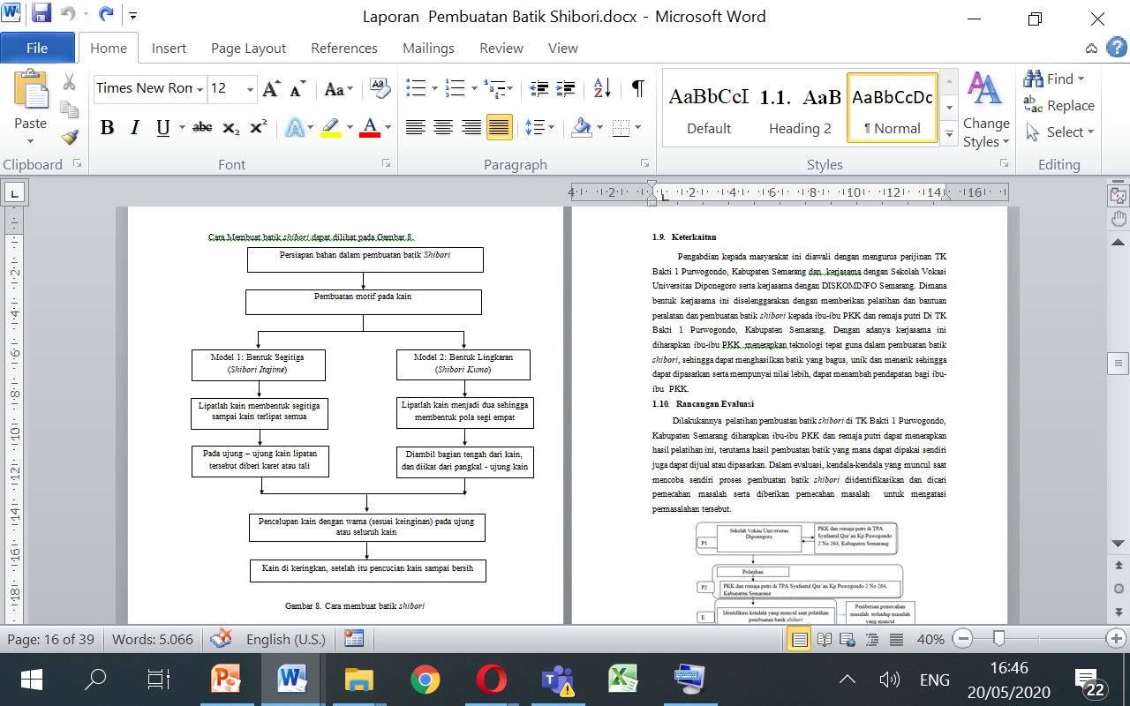
Gambar 1. Cara membuat batik shibori

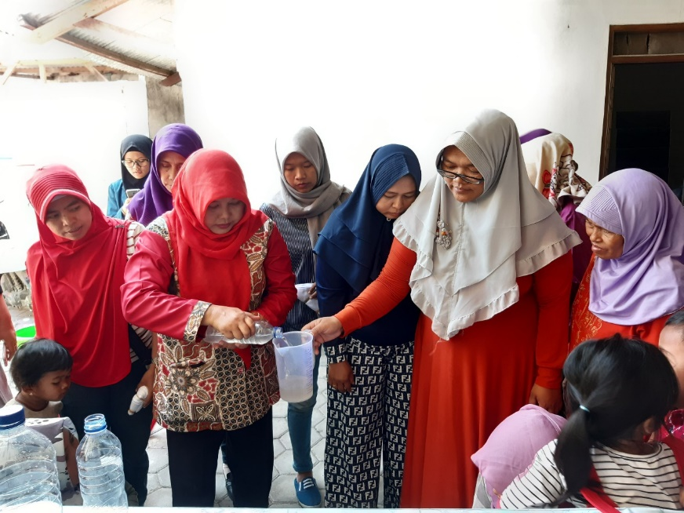  Persiapan Bahan Produksi Batik Shibori | 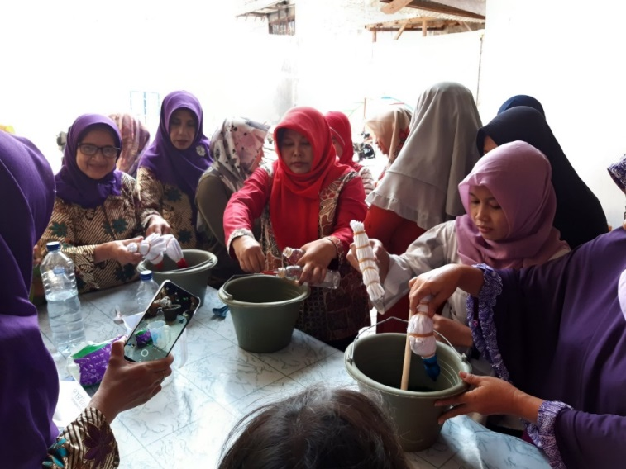  Proses Pencelupan Kain
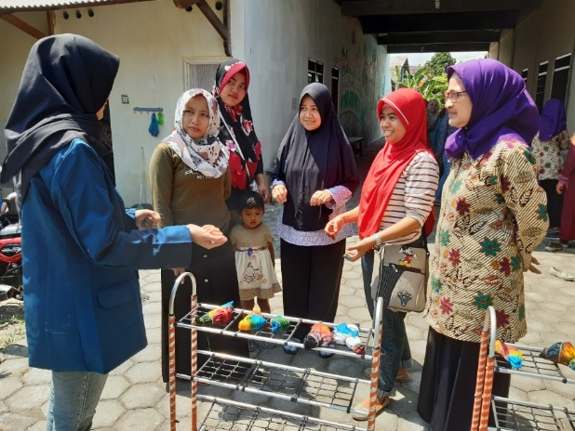  Proses Pengeringan Kain | 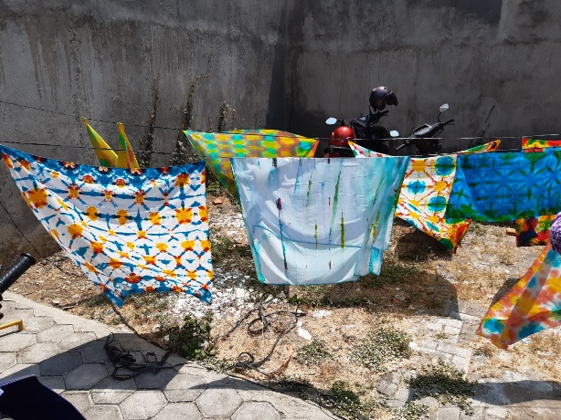  Proses Pengeringan Kain
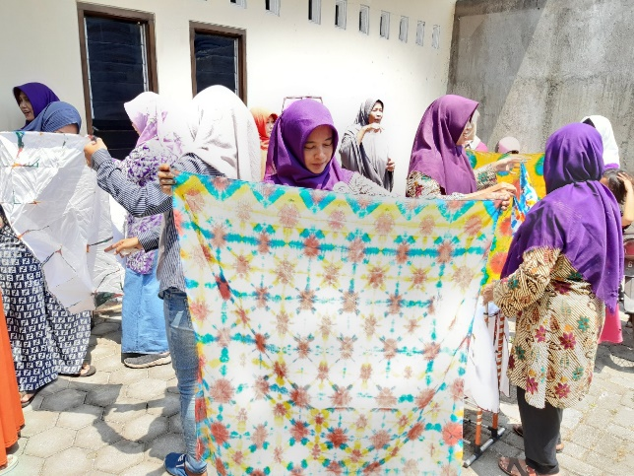  Batik Shibori | 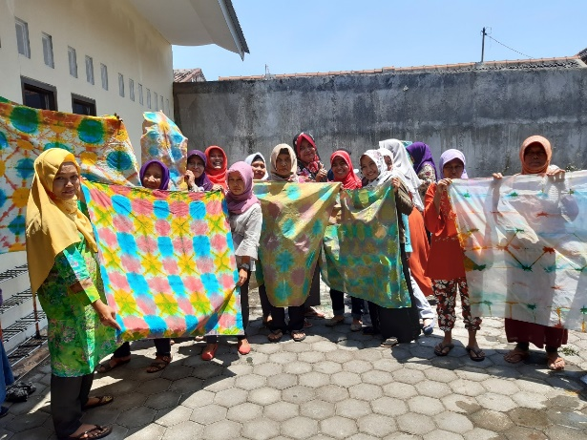  Batik Shibori

Gambar 2. Foto - foto kegiatan pengabdian kepada masyarakat pembuatan batik shibori

- KESIMPULAN

Dengan pelatihan pembuatan batik shibori diharapkan Pengurus Daerah Wanita Islam Kota Semarang khususnya dan masyarakat pada umumnya, dapat membuat batik shibori dengan hasil yang baik dan dengan motif yang unik, selain dapat dipakai sendiri juga dapat dipasarkan sehingga menarik pembeli dan dapat meningkatkan pendapatan masyarakat.

- DAFTAR PUSTAKA
- D. Suantara, E. Oktaviani dan Y. Siregar, Eksplorasi Teknik Shibori Dalam Pengembangan Desain Motif Tradisional Indonesia Pada Permukaan Kain Sandang. Arena Tekstil. Bandung. 2018
- T. Yusrina dan M. S. Ramadhan, Pengaplikasian teknik shibori dengan eksplorasi motif dan tekstur tekstil pada produk fashion. Jurnal Atrat. vol 6, no 3, pp 242-253, 2018.
- S. Maziyah, S. Indrahti dan Alamsyah, 2019. Implementasi Shibori Di Indonesia. Kiryoku, Volume 3 No 4. pp 214-220.
- R. Izzati dan I. Russanti. Pengaruh Massa Mordan Tunjung Terhadap Hasil Pewarnaan Bunga Dadap Merah Pada Kain Primisima Menggunakan Teknik Shibori Arashi. Jurnal Tata Busana Vol.7 No.2 pp 48-53. 2018.

- A.N. Muamalah, Kerajinan Ikat Celup Di Batik Parang Kaliurang Sleman Yogyakarta. Tugas Akhir, Fakultas Seni Rupa Institut Seni Indonesia Yogyakarta. 2017.

